МИНИСТЕРСТВО НАУКИ И ВЫСШЕГО ОБРАЗОВАНИЯ
РОССИЙСКОЙ ФЕДЕРАЦИИ
федеральное государственное автономное
образовательное учреждение высшего образования
«Самарский национальный исследовательский университет
имени академика С.П. Королева»
(Самарский университет)

Институт информатики и кибернетики
Кафедра технической кибернетики

ЛАБОРАТОРНАЯ РАБОТА № 1

по курсу
Параллельные алгоритмы

Группа 6133
Студент И.М. Абрамкин
(подпись)

Группа 6133
Студент Д.П. Должиков
(подпись)

Преподаватель,
профессор Д.Л. Головашкин
(подпись)

Самара 2026
Лабораторная работа № 1
Вариант 3 | Блочный Холецкий через блочные скалярные произведения

Технические характеристики компьютера
Все измерения выполнены на следующем оборудовании:
Параметр | Значение
Базовая частота процессора | 4,20 ГГц
Сокетов | 1
Физических ядер | 4
Логических процессоров (Hyper-Threading) | 8
Кэш L1 | 256 КБ
Кэш L2 | 1,0 МБ
Кэш L3 | 8,0 МБ
Операционная система | Windows 11 (x64)
Язык и среда выполнения | Python 3 (NumPy, Matplotlib)

- Постановка задачи
Рассматривается задача разложения Холецкого для вещественной симметричной положительно определённой матрицы $A∈R^{N×N}$:
$$A=A^{T}>0 \left(∀x∈R^{N}∖\left\{0\right\}:x^{T}Ax>0\right).$$
Требуется найти нижнетреугольную матрицу $L∈R^{N×N}$ с положительными диагональными элементами ($L_{ii}>0$, $L_{ij}=0$ при $i<j$), удовлетворяющую матричному уравнению:
$$A=L⋅L^{T}.$$
В отличие от общего $LU$-разложения, метод Холецкого использует симметрию и положительную определённость матрицы $A$, благодаря чему требует вдвое меньше арифметических операций ($≈\frac{1}{3}N^{3}$ операций с плавающей точкой вместо $\frac{2}{3}N^{3}$) и является безусловно численно устойчивым без выбора главного элемента.
  - Тестовая задача с точным решением
Для контроля правильности реализации сформирована тестовая задача, в которой точный нижнетреугольный фактор $L^{\text{точн}}$ и исходная матрица $A=L^{\text{точн}}{\left(L^{\text{точн}}\right)}^{T}$ известны в явном аналитическом виде (индексация $i,j=0,…,N-1$):
$$L_{ij}^{\text{точн}}=\left\{\begin{matrix}2, & i=j, \\ \frac{1}{3}, & i>j, \\ 0, & i<j,\end{matrix}\right. A_{ij}=\left\{\begin{matrix}4+\frac{i}{9}, & i=j, \\ \frac{2}{3}+\frac{\min\left(i,j\right)}{9}, & i≠j.\end{matrix}\right.$$
Прямой подстановкой проверяется, что матрица $L^{\text{точн}}$ действительно является точным разложением Холецкого матрицы $A$:
- для диагональных элементов ($i=j$):
$${\left(L^{\text{точн}}{\left(L^{\text{точн}}\right)}^{T}\right)}_{ii}=\sum_{k=0}^{i-1}{{\left(\frac{1}{3}\right)}^{2}}+2^{2}=4+\frac{i}{9}=A_{ii};$$
- для внедиагональных элементов ($i>j$):
$${\left(L^{\text{точн}}{\left(L^{\text{точн}}\right)}^{T}\right)}_{ij}=\sum_{k=0}^{j-1}{{\left(\frac{1}{3}\right)}^{2}}+\frac{1}{3}⋅2=\frac{2}{3}+\frac{j}{9}=A_{ij}.$$
Так как $L^{\text{точн}}$ – нижнетреугольная матрица с положительной диагональю (${\det{L}}^{\text{точн}}=2^{N}>0$), матрица $A$ симметрична и строго положительно определена при любом $N$. При этом элементы $\frac{1}{3}$ и $\frac{1}{9}$ не имеют конечного представления в двоичной сетке стандарта IEEE 754, что позволяет исследовать реальное накопление вычислительной погрешности округления.
- Численный метод
  - Блочный метод Холецкого через блочные скалярные произведения
Точечный алгоритм Холецкого обращается к элементам матрицы построчно или постолбцово с низким коэффициентом повторного использования данных в кэш-памяти процессора (преобладают операции уровня BLAS-1 и BLAS-2). Для эффективного использования иерархии кэш-памяти (L1/L2/L3) и последующего распараллеливания разобьём матрицы $A$ и $L$ на квадратные блоки размера $b×b$, где $p=N/b$ – число блоков по каждой размерности:
$$A=\left(\begin{matrix}A_{00} & A_{01} & … & A_{0,p-1} \\ A_{10} & A_{11} & … & A_{1,p-1} \\ ⋮ & ⋮ & ⋱ & ⋮ \\ A_{p-1,0} & A_{p-1,1} & … & A_{p-1,p-1}\end{matrix}\right),$$
$$L=\left(\begin{matrix}L_{00} & 0 & … & 0 \\ L_{10} & L_{11} & … & 0 \\ ⋮ & ⋮ & ⋱ & ⋮ \\ L_{p-1,0} & L_{p-1,1} & … & L_{p-1,p-1}\end{matrix}\right).$$
Из равенства $A=LL^{T}$ для любого блока $i,j$ нижнего треугольника ($i≥j$) следует соотношение:
$$A_{ij}=\sum_{k=0}^{j}{L_{ik}}L_{jk}^{T}=\sum_{k=0}^{j-1}{L_{ik}}L_{jk}^{T}+L_{ij}L_{jj}^{T}.$$
Сумма $\sum_{k=0}^{j-1}{L_{ik}}L_{jk}^{T}$ представляет собой блочное скалярное произведение уже вычисленных частей $i$-й и $j$-й блочных строк матрицы $L$. На каждом шаге $j=0,…,p-1$ вычисление $j$-го блочного столбца матрицы $L$ выполняется в два этапа:
- Вычисление диагонального блока $L_{jj}$:
Вычисляется блочное скалярное произведение $j$-й блочной строки самой на себя и выполняется модификация диагонального блока:
$${\overset{˜}{A}}_{jj}=A_{jj}-\sum_{k=0}^{j-1}{L_{jk}}L_{jk}^{T}.$$
Затем к блоку ${\overset{˜}{A}}_{jj}$ размера $b×b$ применяется точечное разложение Холецкого: ${\overset{˜}{A}}_{jj}=L_{jj}L_{jj}^{T}$.
- Вычисление поддиагональных блоков $L_{ij}$ ($i=j+1,…,p-1$):
Для каждого блока $i>j$ вычисляется блочное скалярное произведение $i$-й и $j$-й блочных строк:
$${\overset{˜}{A}}_{ij}=A_{ij}-\sum_{k=0}^{j-1}{L_{ik}}L_{jk}^{T},$$
после чего блок $L_{ij}$ находится из матричного уравнения с верхней треугольной матрицей $L_{jj}^{T}$ справа:
$$L_{ij}L_{jj}^{T}={\overset{˜}{A}}_{ij}.$$
При фиксированном $j$ вычисления всех поддиагональных блоков $L_{ij}$ ($i=j+1,…,p-1$) полностью независимы друг от друга: они лишь читают уже найденные блоки столбцов $0,…,j-1$ и блок $L_{jj}$, записывая результат в различные области памяти $L_{ij}$. Эта независимость является основой распараллеливания алгоритма на этапах 3-4.
  - Вспомогательные процедуры
Нахождение диагонального блока $L_{jj}$ и решение треугольной матричной системы $L_{ij}L_{jj}^{T}={\overset{˜}{A}}_{ij}$ реализуются за $O\left(b^{3}\right)$ операций на один блок:
void block_cholesky(A, L, p, b):
for j in 0..p-1:
// 1. Блочное скалярное произведение для диагонального блока
A_tilde = A[j, j]
for k in 0..j-1:
A_tilde = A_tilde - L[j, k] * (L[j, k])^T
L[j, j] = point_cholesky(A_tilde)
// 2. Независимое вычисление поддиагональных блоков столбца j
for i in j+1..p-1:
A_tilde = A[i, j]
for k in 0..j-1:
A_tilde = A_tilde - L[i, k] * (L[j, k])^T
L[i, j] = solve_triang_right(A_tilde, L[j, j])
- Результаты
Эталонная реализация выполнена на языке Python (библиотека NumPy), программа cholesky_ref.py. Погрешность вычисляется в чебышёвской норме (максимум модуля поэлементной разности численного и точного решений):
$$e\left(N\right)=\max_{0≤i,j<N}\left|L_{ij}^{\text{числ}}-L_{ij}^{\text{точн}}\right|.$$
Таблица 1. Погрешность в зависимости от размерности матрицы $N$
N | Погрешность $\max{‖}L_{\text{числ}}-L_{\text{точн}}‖$ | Невязка $\max{‖}L_{\text{числ}}L_{\text{числ}}^{T}-A‖$
8 | $$2,220⋅{10}^{-16}$$ | $$8,882⋅{10}^{-16}$$
16 | $$2,220⋅{10}^{-16}$$ | $$8,882⋅{10}^{-16}$$
32 | $$2,776⋅{10}^{-16}$$ | $$8,882⋅{10}^{-16}$$
64 | $$1,110⋅{10}^{-15}$$ | $$3,553⋅{10}^{-15}$$
128 | $$2,220⋅{10}^{-15}$$ | $$1,954⋅{10}^{-14}$$
256 | $$3,997⋅{10}^{-15}$$ | $$2,132⋅{10}^{-14}$$

Показатель скорости роста погрешности округления $p$ оценивается по погрешностям на двух соседних размерностях: при увеличении $N$ вдвое погрешность изменяется в $2^{p}$ раз, откуда $p=\log_{2}\left(e\left(2N\right)/e\left(N\right)\right)$, где $e\left(N\right)$ – погрешность для матрицы размерности $N$. Значения $p$ для каждой пары соседних размерностей приведены в таблице на рис. 1:
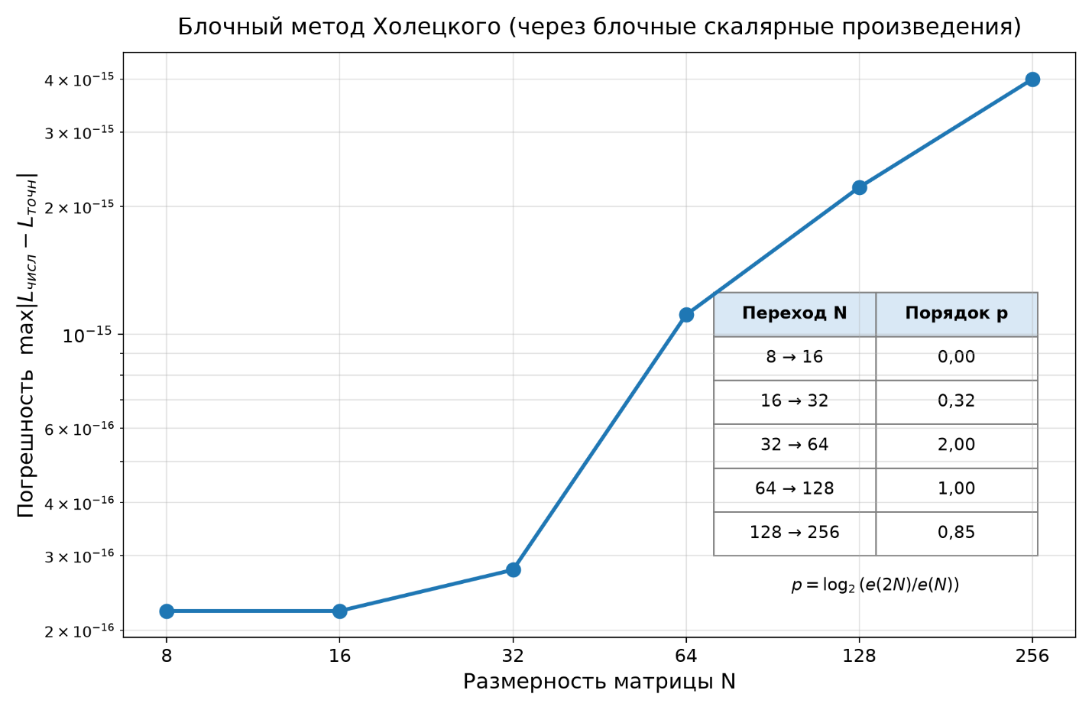
Рисунок 1 – Зависимость погрешности от размерности матрицы $N$ (логарифмические шкалы)
  - Анализ результатов
    - Корректность реализации
Во всём исследуемом диапазоне размерностей $N∈\left[8;256\right]$ погрешность найденного фактора Холецкого $\max{|}L_{\text{числ}}-L_{\text{точн}}|$ составляет от $2,220⋅{10}^{-16}$ до $3,997⋅{10}^{-15}$, а невязка восстановления матрицы $\max{|}L_{\text{числ}}L_{\text{числ}}^{T}-A|$ не превышает $2,132⋅{10}^{-14}$. Поскольку машинный эпсилон для формата двойной точности float64 (IEEE 754) равен $ε_{\text{mach}}=2^{-52}≈2,220⋅{10}^{-16}$, полученная погрешность составляет всего от $1$ до $18 ε_{\text{mach}}$. Это подтверждает полную корректность реализации блочного алгоритма: любая алгоритмическая ошибка в индексации блоков, вычислении блочного скалярного произведения или решении треугольных подсистем дала бы макроскопическую ошибку порядка $O\left(1\right)$.
    - Характер зависимости погрешности от размерности
В отличие от сеточных методов решения дифференциальных уравнений, где с ростом $N$ убывает методическая погрешность аппроксимации, метод Холецкого является прямым методом, у которого методическая погрешность отсутствует (в точной арифметике метод даёт точное решение за конечное число операций). Единственный источник погрешности здесь – ошибки округления операций с плавающей точкой.
На графике (рис. 1) и в таблице 1 отчётливо видны три характерных участка:
- Плато машинного эпсилон при малых размерностях ($N=8,16$, $p=0,00$):
При $N=8$ и $N=16$ погрешность в точности равна одному машинному эпсилон: $e\left(8\right)=e\left(16\right)=2,220⋅{10}^{-16}=ε_{\text{mach}}$ (а невязка равна $4ε_{\text{mach}}=8,882⋅{10}^{-16}$). При малом числе блоков длина скалярных произведений невелика, и ошибка определяется исключительно дискретностью разрядной сетки float64 при представлении входных дробей ($1/3$ и $2/3+k/9$).
- Переходный участок ($N=16→32→64$, $p=0,32$ и $p=2,00$):
Начиная с $N=32$ ($p=8$ блоков по $b=4$), накопленная в цикле по $k$ погрешность вычитания блочных скалярных произведений ${\overset{˜}{A}}_{ij}=A_{ij}-\sum_{k=0}^{j-1}{L_{ik}}L_{jk}^{T}$ начинает превышать единичную ошибку округления, в результате чего происходит выход с плато к режиму накопления ошибки.
- Асимптотический линейный рост ($N=64→128→256$, $p=1,00$ и $p=0,85$):
На больших размерностях при удвоении $N$ погрешность увеличивается примерно в $2$ раза ($1,110⋅{10}^{-15}→2,220⋅{10}^{-15}→3,997⋅{10}^{-15}$), а показатель порядка $p$ держится вблизи $1,0$. Это полностью согласуется с теоретической оценкой Уилкинсона для метода Холецкого, согласно которой погрешность растёт пропорционально длине скалярного произведения, то есть как $O\left(N⋅ε_{\text{mach}}\right)$.
    - Численная устойчивость блочного метода Холецкого
Для любой симметричной положительно определённой матрицы диагональные элементы удовлетворяют тождеству $\sum_{k=0}^{i}{L_{ik}^{2}}=A_{ii}$, откуда следует строгая ограниченность всех элементов фактора Холецкого: $|L_{ik}|≤\sqrt{A_{ii}}$. Благодаря этому при вычислении блочных скалярных произведений не происходит лавинообразного роста промежуточных значений и потери значащих разрядов. Алгоритм безусловно численно устойчив без выбора главного элемента, что позволяет на следующих этапах работы свободно варьировать размер блока $b$ и порядок параллельного выполнения операций.

